Az Emirates expressz csomagkézbesítő szolgáltatást indít
Az Emirates Courier Express az Emirates több mint 250 repülőgépből álló flottáját, kiterjedt globális hálózatát és megbízható partneri rendszerét használja a háztól házig történő csomagkézbesítéshez vállalati ügyfelei számára.
Közel négy évtizedes szállítmányozási tapasztalatára építve az Emirates elindította az Emirates Courier Express csomagküldő szolgáltatását. A bevezetést hosszas tesztelés előzte meg, melynek során a világ legnagyobb nemzetközi légitársasága számos nemzetközi ügyféllel dolgozott együtt a szolgáltatás tökéletesítése és finomhangolása érdekében, hogy az a lehető leggyorsabb, legmegbízhatóbb és legrugalmasabb legyen. Az elmúlt évben az Emirates Courier Express több ezer csomagot szállított az Egyesült Arab Emírségekből, Szaúd-Arábiából, Bahreinből, Kuvaitból, Ománból, Dél-Afrikából és az Egyesült Királyságból. Az átlagos kézbesítési idő kevesebb mint 48 óra volt. Így mostantól az Emirates Courier Express készen áll a vállalati ügyfelek kiszolgálására.E
Hagyományosan a nemzetközi kézbesítés egy globális elosztó- és gyűjtőmodell alapján működik, amely során a csomag több állomáson is megáll, mire eléri végső célját. Az Emirates Courier Express szakít ezzel a gyakorlattal. Akárcsak az utasok, a csomagok is közvetlenül, az indulási helytől az érkezési helyig utaznak az Emirates kiterjedt globális hálózatnak és járatsűrűségének köszönhetően. Ez a modell jelentősen csökkenti az átfutási időt, kevesebb csomagkezelést igényel, és versenyelőnyt biztosít az Emirates Courier Express ügyfelei számára az áruk végfelhasználóhoz történő eljuttatásában. A közvetlen összeköttetések különböző szolgáltatási szintekkel párosulnak, az akár másnapi sürgősségi kézbesítéstől a kétnapos prémium szolgáltatásig, de ezen kívül számos más innovatív termék bevezetését is tervezik.
Induláskor az Emirates Courier Express hét piacon érhető el, de a hálózat bővítésének lehetősége korlátlan: ahol az Emirates járatot üzemeltet, ott az Emirates Courier Express is képes kézbesíteni. Az újabb piacok bevonása folyamatos.
A világ legnagyobb nemzetközi légitársaságának flottájával az Emirates Courier Express több mint 250 széles törzsű utasszállító és teherszállító repülőgépet használ a csomagok globális mozgatására. Ezt egészíti ki egy megbízható és integrált nemzetközi partnerhálózat, amely biztosítja a vámkezelést, valamint az első és utolsó mérföldes szállítást, így valóban háztól házig tartó kézbesítést tesz lehetővé. A légitársaság meglévő infrastruktúrájába történő integráció lehetővé teszi az Emirates Courier Express számára, hogy szezonális ingadozások idején is kezelje a volument, miközben stabil költségszintet tart fenn – ezzel segítve az ügyfeleket az üzleti- és költségtervezésben.
Ez a zökkenőmentes integráció azt is lehetővé teszi, hogy az Emirates Courier Express egyedi, testreszabott megoldásokat kínáljon a legkülönbözőbb szállítmányokra – legyen szó divatcikkekről, mobiltelefonokról vagy a legkritikusabb orvosi felszerelésekről. Egy dedikált szakértői csapat kezeli a speciális – például folyamatos hűtést, állandó hőmérsékletet igénylő - szállítmányokat.
Az üzletmenet egyszerűségét előtérbe helyezve, az Emirates Courier Express teljesen digitális, egy erre a célra fejlesztett technológiai platformmal működik, amely közvetlenül integrálható az ügyfelek szoftverébe, és további egyedi szállítási megoldásokat is támogat. Fejlett nyomkövető rendszerek, valós idejű frissítések és zökkenőmentes integráció biztosítják a teljes hatékonyságot, megbízhatóságot, minőséget és átláthatóságot a világ bármely pontjáról induló szállítmány esetében. További információ az Emirates Courier Expressről a weboldalon található: https://www.emiratescx.com/ship
Sajtókapcsolat:
- Nagy Luca
- FLOW PR
- nagy.luca@flowpr.hu
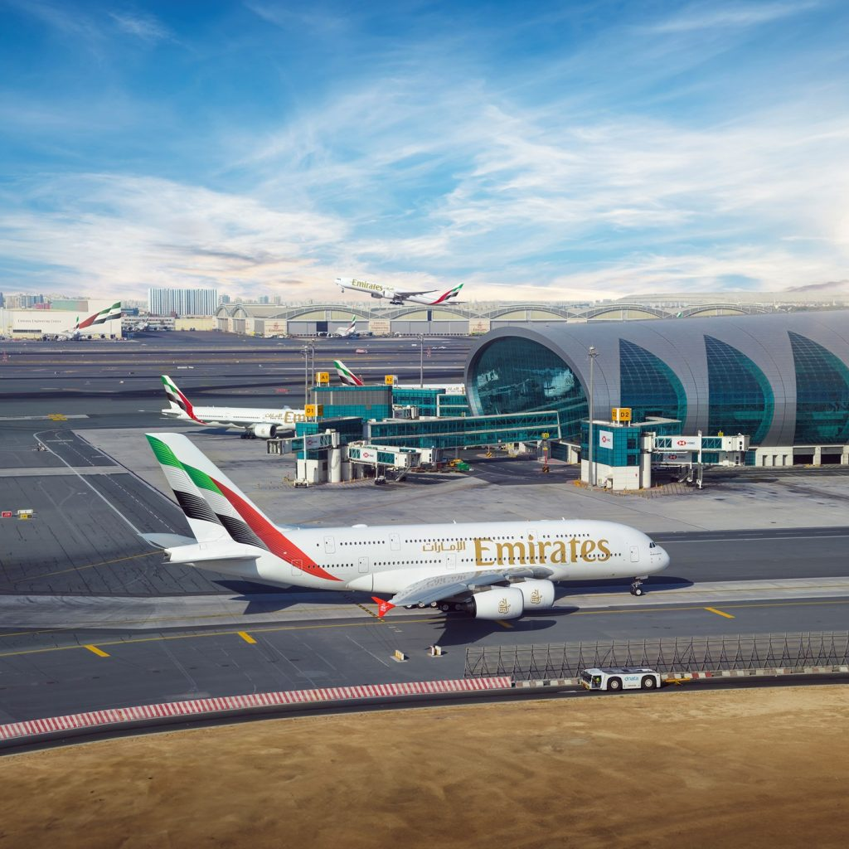 | © Emirates
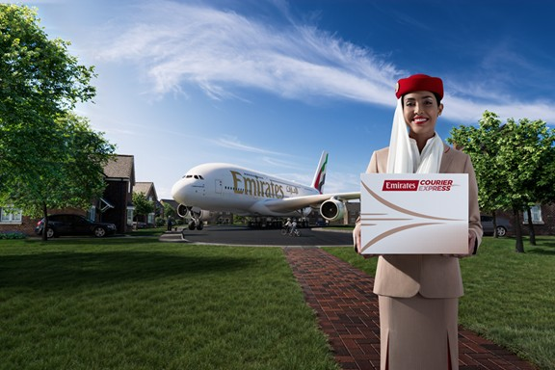 | © Emirates
Eredeti tartalom: Emirates Group
Továbbította: Helló Sajtó! Üzleti Sajtószolgálat
Ez a sajtóközlemény a következő linken érhető el:

